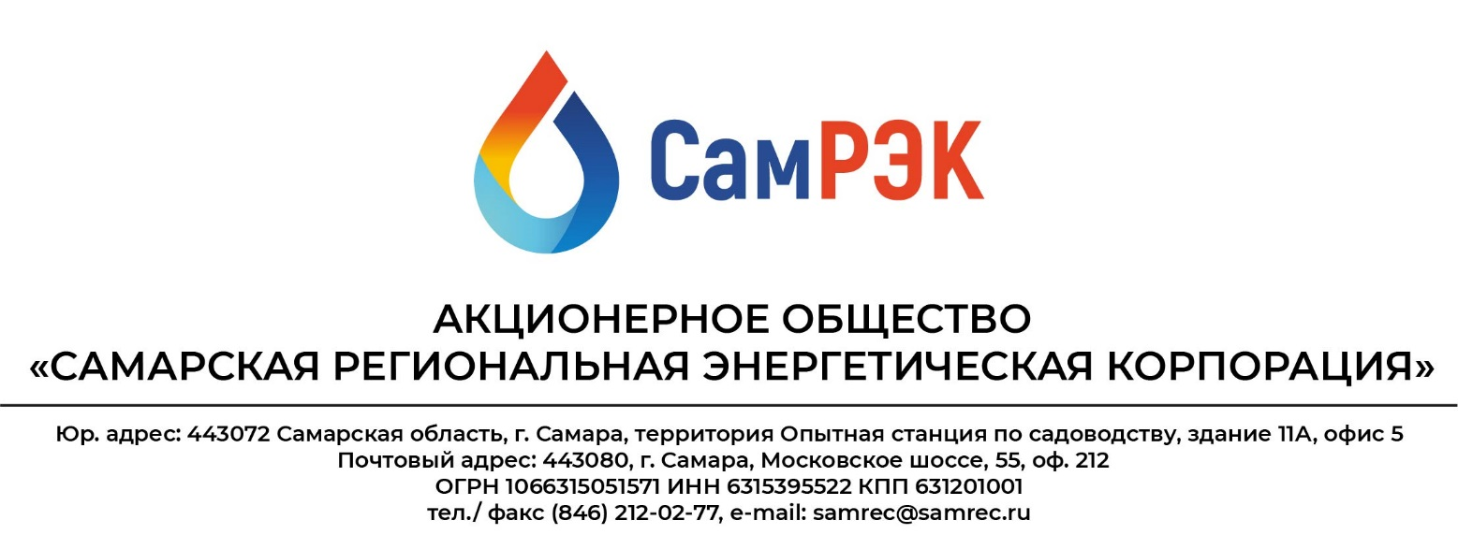

Реквизиты
Полное наименование:
Акционерное Общество «Самарская региональная энергетическая корпорация»
Сокращенное наименование: АО «СамРЭК»
Юридический адрес: 443072, Самарская область, г. Самара, территория Опытная Станция по Садоводству, Здание 11А, офис 5
Почтовый адрес: 443080, г. Самара, Московское шоссе, 55, оф. 212
тел./факс (846) 212-02-77; E-mail: samrec@ samrec.ru
Банковские реквизиты:

ИНН 6315395522; КПП 631201001

ОКПО 76789958; ОКОПФ 12267

ОКВЭД 41.2 (основной), 35.1, 43.12, 43.2, 43.3, 43.99, 49.5, 71.12.4
ОГРН 1066315051571; ОКТМО 36701310; ОКФС 42
Расчетный счет 406 028 108 000 000 00136
Банк ГПБ(АО) г. Москва

к/с 301 018 102 000 000 00823; БИК 044525823

Генеральный директор Воловельский Дмитрий Олегович

